**Institut Sains dan Teknologi Terpadu Surabaya**



Jl. Ngagel Jaya Tengah 73 - 77, Surabaya 60284

Telp. (031) 5027920 Fax. (031) 5041509

Laboratorium : L-204 Praktikum : Framework Pemgrograman Web

Waktu : Jumat/15.30-17.30 Jurusan : S1-Informatika

Minggu Ke : 4 Tanggal : 3 November 2023

Materi : Hooks & HTTP Requests Jenis Soal : Materi dan Tugas

# MATERI (TOTAL: 40)

Buatlah sebuah website catalog quotes. Untuk mendapatkan data quotes gunakanlah API [QuoteGarden.](https://github.com/pprathameshmore/QuoteGarden) Pada website ini terdapat 3 halaman, yaitu Home, Catalog, dan Favorite.

## Home

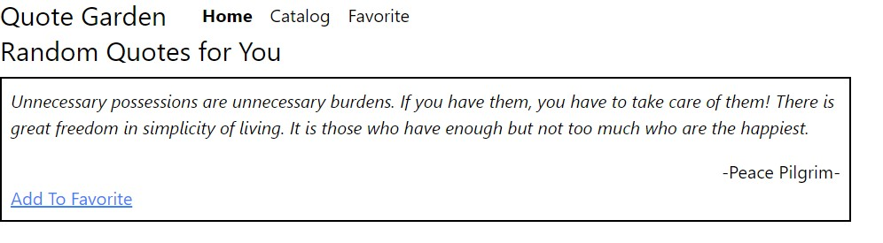

Pada Halaman Home tampilkan welcome. Tampilkan pula sebuah quotes random dari endpoint /quotes/random. Tampilkan isi quotes dan penulis dari quotes tersebut. Berikan sebuah button untuk add favorite yang jika ditekan akan menyimpan quotes tersebut menjadi favorite. Apabila diklik, maka button akan berubah menjadi Remove from favorite

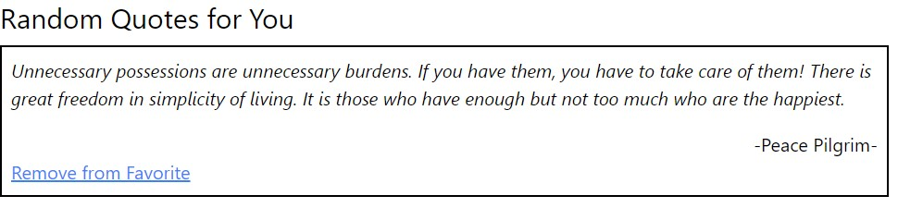

## Catalog

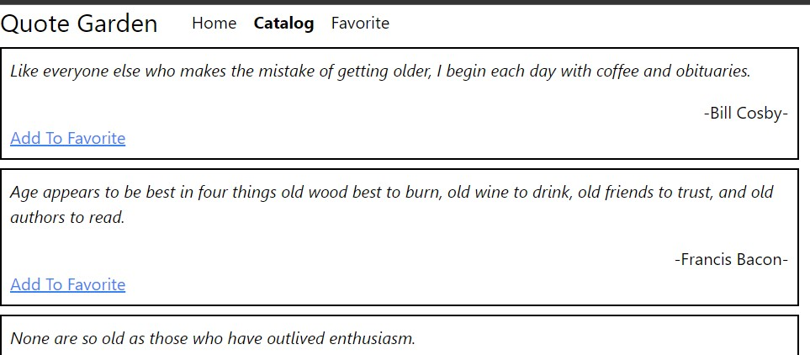

Pada halaman catalog tampilkan quotes menggunakan endpoint /quotes. Pada endpoint tersebut, akan diberikan 10 quotes dan deskripsi mengenai pagination.

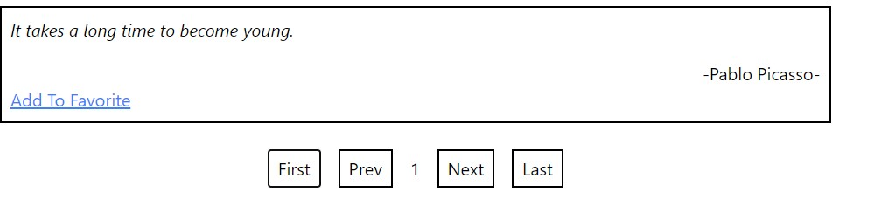

Pada halaman ini berikan juga 4 button yang masing-masing berisi text “First”, “Prev”, “Next”, dan “Last”. Apabila button First diklik, load data dari page 1. Apabila button Last diklik, ambillah data dari page terakhir. Button Prev dan Next digunakan untuk meload data pada halaman berikut atau sebelumnya. Untuk memilih halaman gunakanlah query param “page” pada endpoint tersebut. Untuk setiap item, tampilkan quote dan authornya. Berikan pula sebuah button untuk memasukkan quotes tersebut dalam favorit. Apabila item sudah di favorite, berikan button untuk remove from favorite

## Favorite

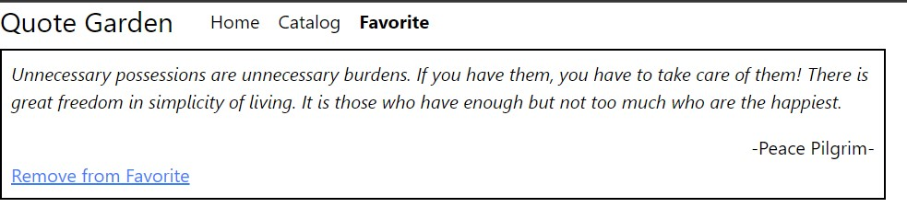

Pada halaman ini tampilkan semua quotes yang sudah difavorit oleh pengguna. Setiap item tampilkan quotes dan authornya. Berikan sebuah button untuk menghapus item dari favorit. Apabila button hapus dari favorit di klik maka hilangkan data quotes tersebut dari list favorit. Tambahkan keterangan apabila belum ada quotes yang difavoritkan.

Contoh request dan response dari endpoint:

[*https://quote-garden.onrender.com/api/v3/quotes/random*](https://quote-garden.onrender.com/api/v3/quotes/random)

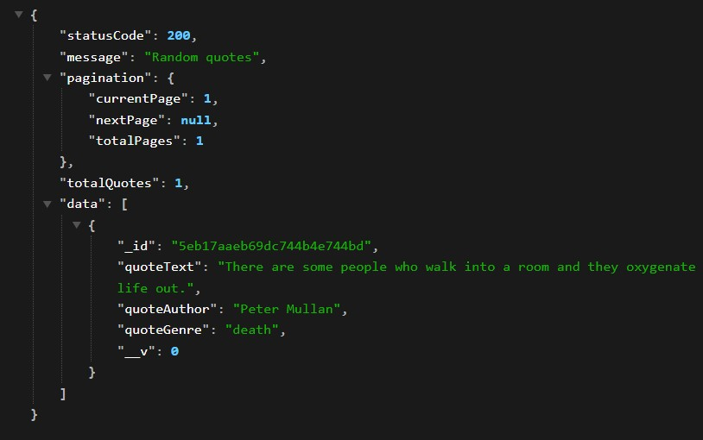

[*https://quote-garden.onrender.com/api/v3/quotes?page=2*](https://quote-garden.onrender.com/api/v3/quotes?page=2)

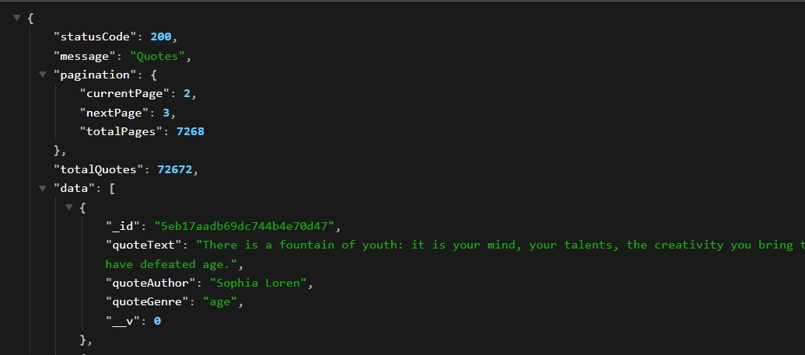

**DILARANG MENGGUNAKAN MATERI YANG BELUM DIAJARKAN PADA MINGGU INI**

## JIKA MELANGGAR MAKA NILAI MATERI : 0

**PERHATIKAN KETENTUAN DIBAWAH :**

* **Highlight kriteria yang dikerjakan dengan warna kuning dan kumpulkan word beserta dengan file materi, apabila tidak dikumpulkan maka materi tidak akan diperiksa.**
* **Akan ada pengurangan nilai sebesar -5 untuk setiap kriteria yang dihighlight namun tidak dikerjakan.**
* **MENCONTEK = Nilai MOD 2**

## MATERI : 40

|  |  |
| --- | --- |
| **SCORE** | **KRITERIA** |
| 0/4 | Dapat menampilkan quotes random melalui API |
| 0/4 | Dapat menampilkan list quotes melalui API |
| 0-8 | Dapat melakukan perpindahan halaman dan mengambil data dari API @2: untuk setiap button |
| 0/2/4 | Dapat menambahkan quotes ke favorite pada setiap halaman (2: kalua ga semua halaman) |
| 0/2/4 | Dapat menghapus quotes dari favorite pada setiap halaman (2: kalua ga semua halaman) |
| 0/2 | Button add dan remove quotes bersifat toggle pada card quotes |
| 0/3 | Dapat menampilkan data favorite yang sesuai |
| 0/3 | Dapat memberikan keterangan apabila belum ada quotes yang difavoritkan |
| 0/3 | Navigasi sempurna |
| 0/3 | Menggunakan minimal satu react hook selain usestate dengan benar |
| 0/2 | Membuat minimal 1 component dengan props |
| Total : 40 |  |

# TUGAS (TOTAL = 30)

**Kerjakan tugas dengan sungguh-sungguh karena tugas akan berlanjut untuk tugas minggu 5.**

Buatlah sebuah website yang akan menampilkan katalog game dari sebuah API bernama [CheapShark API.](https://apidocs.cheapshark.com/) Website tersebut memiliki beberapa halaman seperti Home, Catalog, Wishlist.

## Home

Pada halaman ini, tampilkan 3 section data yaitu game dengan deals terbaik, game terbaru, dan game dengan metacritic terbaik. Untuk deals terbaik tampilkan title, normalPrice, salePrice, dan thumb. Untuk game terbaru tampilkan title, normalPrice atau salePrice apabila ada sale, tanggal rilis, dan thumb. Untuk game dengan metacritic terbaik, tampilkan title, normalPrice atau salePrice apabila ada sale, metacriticScore, dan thumb. Setiap section akan memiliki 5 item dengan sebuah button wishlist.

## Catalog

Pada halaman ini, terdapat beberapa elemen penting, yaitu: search bar, items, dan juga pagination buttons. Pada search bar, berikan sebuah search input dan juga search button. Apabila search button diklik, maka tampilkan item dengan nama yang mengandung item tersebut. Tampilkan cukup 10 item setiap halaman. Setiap kali search button diklik, resetlah halaman menjadi halaman 1. Pada pagination berikan button prev, button next, dan juga halaman yang aktif sekarang. Apabila tidak ada item pada halaman tersebut, tampilkan sebuah message bahwa tidak ada data. Pagination juga harus berfungsi untuk hasil search.

Items pada halaman ini akan ditampilkan title, normalPrice atau salePrice apabila ada, metacriticScore, releaseDate, serta thumb. Jangan lupa berikan tombol untuk memasukkan item tersebut ke dalam wishlist. Gunakan sebuah tombol icon berbentuk hati outline untuk memasukkan dalam wishlist. Apabila item tersebut sudah ada pada wishlist berikan sebuah indikator bahwa item sudah masuk pada wishlist dengan icon hati penuh. Untuk menggunakan icon, gunakan icon svg atau library pack seperti icons8 (yang penting tanpa melakukan instalasi apapaun).

## Wishlist

Pada halaman ini, tampilkan semua item yang sudah di wishlist. Pada halaman ini tampilkan cukup title, thumbnail dan juga sebuah button untuk menghapus item wishlist tersebut.

## Panduan API

Pada tugas kali ini, gunakanlah sebuah endpoint dari [CheapShark API.](https://apidocs.cheapshark.com/#b9b738bf-2916-2a13-e40d-d05bccdce2ba) Gunakanlah endpoint /deals pada API tersebut untuk mendapatkan data game. Untuk menyederhanakan penampilan data, Gunakanlah query param storeID dengan value 1 (query ini akan memfilter data pada items dari Steam saja). Untuk items pada Home, gunakan query sortBy dengan value “Release” untuk games terbaru dan “Metacritic” untuk games dengan metacritic terbaik. Untuk item dengan deals terbaik, tidak perlu menambahkan query sortBy karena secara default mengurutkan berdasarkan rating deals terbaik.

Pada halaman Catalog, beberapa query seperti pageSize, pageNumber, dan title akan digunakan. pageSize digunakan untuk menentukan jumlah item yang akan dikembalikan. pageNumber digunakan untuk menentukan halaman berapa yang akan ditampilkan. pageNumber menggunakan sistem zero-based indexing (dimulai dari index 0). Title digunakan untuk melakukan pencarian item berdasarkan judul dari item tersebut.

**Notes:**

* Minimal membuat dan menggunakan 3 komponen berbeda
* Install library axios untuk melakukan HTTP Request. Jangan lupa hapus node_modules
* Bebas menggunakan framework CSS apapun asal menggunakan CDN. Dilarang menggunakan component library. Design aplikasi bebas asalkan rapi dan indah di mata.

## DILARANG MENGGUNAKAN KONSEP MAUPUN MATERI YANG BELUM DIAJARKAN JIKA MELANGGAR MAKA NILAI TUGAS: 0

**PERHATIKAN KETENTUAN DIBAWAH :**

* **Highlight kriteria yang dikerjakan dengan warna kuning dan kumpulkan word beserta dengan file tugas, apabila tidak dikumpulkan maka tugas tidak akan diperiksa.**
* **Akan ada pengurangan nilai sebesar -5 untuk setiap kriteria yang dihighlight namun tidak dikerjakan.**
* **MENCONTEK = Nilai MOD 2**

## TUGAS : 30

|  |  |
| --- | --- |
| **SCORE** **KRITERIA** | |
| **Home (Total: 9)** | |
| 0-6 | Dapat menampilkan item yang sesuai pada ketiga section |
| 0-3 | Data yang ditampilkan setiap section sesuai dan hanya berisi 5 item untuk setiap section |
| **Catalog (Total: 13)** | |
| 0/2 | Dapat menampilkan 10 item sesuai dengan ketentuan yang diberikan |
| 0/2/4 | Dapat melakukan pencarian (2: apabila tidak dapat melakukan pagination dari hasil pencarian) |
| 0/3 | Fungsi pagination sesuai |
| 0/2 | Dapat menambahkan item pada wishlist |
| 0/2 | Button wishlist menggunakan icon button |
| **Wishlist (Total: 4)** | |
| 0/2 | Dapat menampilkan semua wishlist sesuai dengan ketentuan (Diperiksa apabila data yang ditampilkan sesuai dengan apa yang di wishlist dan bukan di hard code) |
| 0/2 | Dapat menghapus item dari wishlist |
| **Lain-Lain (Total: 4)** | |
| 0/2 | Membuat minimal 3 komponen berbeda (Salah satunya wajib untuk item pada catalog) |
| 0/2 | Design rapi, indah, dan tidak mengabaikan User Experience (UX) |
| Total : 30 | |

Menyetujui Mengetahui Penyusun Soal

(Dr.Ir. Esther Irawati Setiawan, (Grace Levina Dewi, M.Kom.) (Mikhael Chris)

S.Kom, M.Kom) Koordinator Laboratorium Asisten

Koordinator Kuliah